COMPARACIÓN DEL DESEMPEÑO DE CHIRPS 2.0 VS ESTACIÓN TERRESTRE EL MOCHITO EN LA SUBCUENCA DEL LAGO DE YOJOA

Dayan Mishell Pichardo¹, ²

¹ Unidad de Hidrología - Empresa Nacional de Energía Eléctrica (ENEE), Tegucigalpa, Honduras.

² Escuela de Física; Facultad de Ciencias, Universidad Autónoma de Honduras, Tegucigalpa, Honduras.

Correo: mishellpichardo@gmail.com

INTRODUCCIÓN
Este estudio evalúa el producto de precipitación satelital CHIRPS (Climate Hazards Group Infrared Precipitation with Station data) versión 2.0, comparándolo con los datos de precipitación registrada en la estación hidroclimatológica El Mochito, perteneciente a la Empresa Nacional de Energía Eléctrica (ENEE) y ubicada en el departamento de Santa Bárbara, dentro de la subcuenca del Lago Yojoa, Honduras. Se aplicaron diversas estadísticas a series de precipitación diaria y mensual para verificar el desempeño de CHIRPS en la medición de la precipitación en esta ubicación.

METODOLOGÍA
Se analizaron datos diarios de precipitación de la estación El Mochito para el periodo 1985-2015, comparándolos con las estimaciones de CHIRPS. Se aplicaron métricas estadísticas básicas a nivel diario y mensual; análisis de consistencia, gráficos de dispersión, histogramas y boxplots, coeficiente de determinación (R²), coeficiente de eficiencia de Nash-Sutcliffe (NSE), el sesgo (Bias) y la correlación de Pearson (ρ), en escalas mensuales. Se realizaron pruebas estadísticas de tendencia, aleatoriedad y homogeneidad y posteriormente se corrigió el sesgo por el método Linear Scaling (LS) a nivel mensual.

RESULTADOS
CHIRPS mostró una baja correlación con los datos observados a nivel diario (R² 0.05), lo que indica limitaciones en su precisión diaria. Sin embargo, en la escala mensual, presentó una correlación significativa con los datos observados (R² 0.84), destacando su capacidad para capturar patrones de precipitación mensuales.
Las pruebas estadísticas a nivel mensual indicaron que no hubo tendencias significativas, los datos fueron independientes y homogéneos, y no presentaron patrones de aleatoriedad significativos. Estos hallazgos confirman la utilidad de CHIRPS para análisis de precipitación en esta escala temporal.

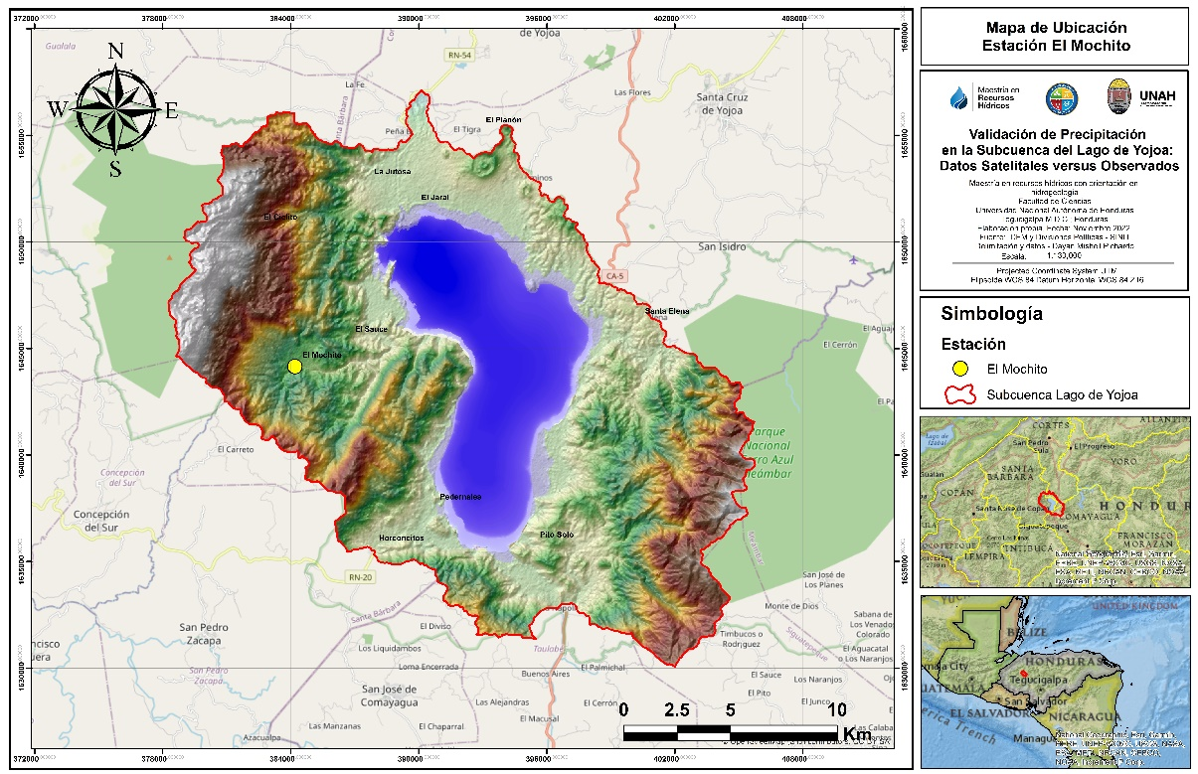
Figura1 - Ubicación de estación El Mochito

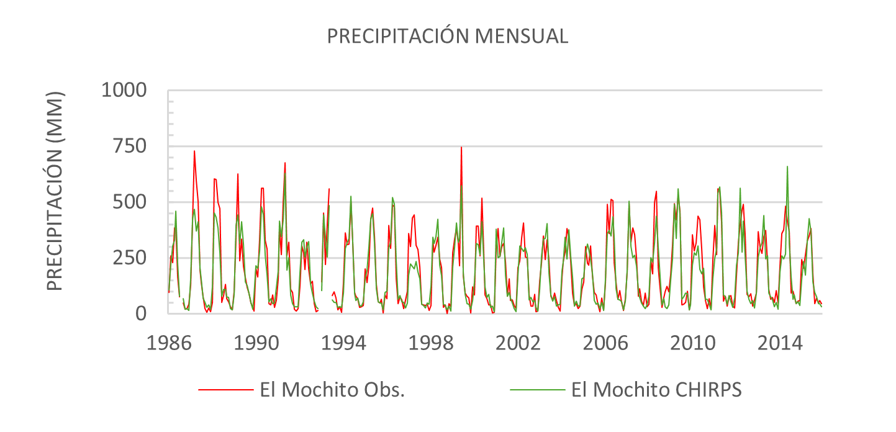
Figura 2 - Precipitación mensual observada versus satelital

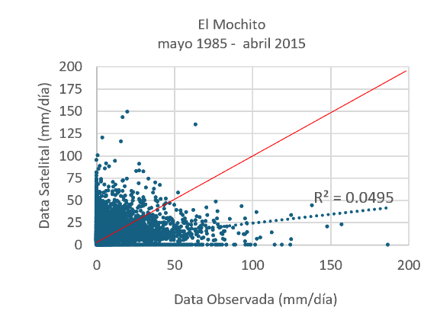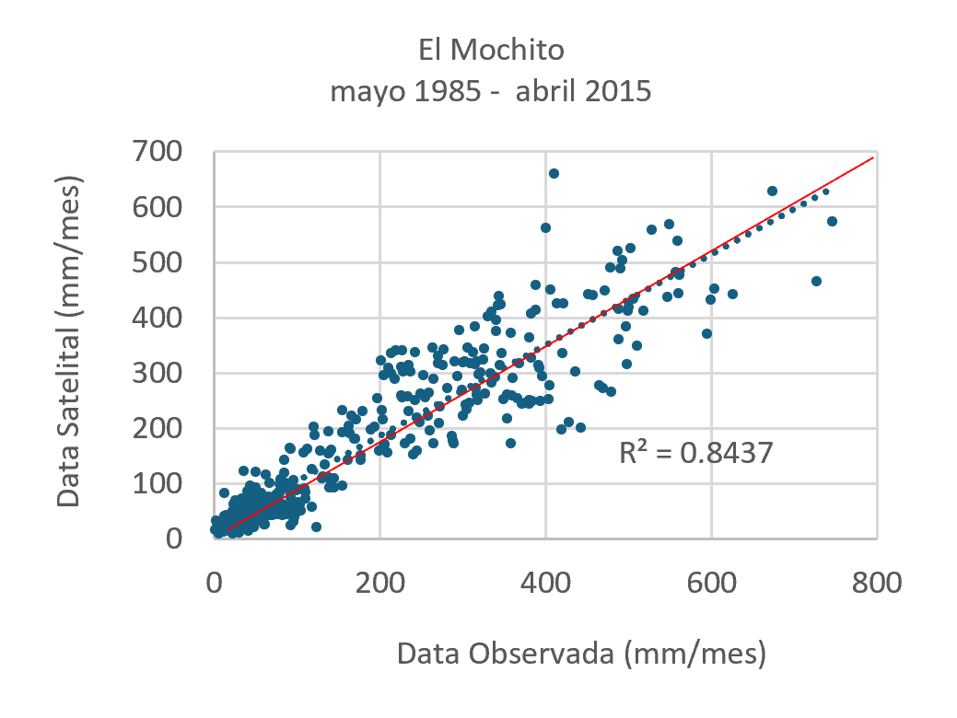
Figura 3 - Dispersión datos observados vs satelitales diarios (izquierda) y mensuales (derecha)

CONCLUSIÓN
Los resultados obtenidos para la estación El Mochito sugieren que CHIRPS puede ser una fuente confiable de datos de precipitación para la subcuenca del Lago de Yojoa a nivel mensual, facilitando la planificación y gestión de recursos hídricos. Sin embargo, debido al sesgo que puede estar presente en los productos satelitales, este debe corregirse o minimizarse antes de su utilización. La baja correlación diaria sugiere la necesidad de una evaluación más profunda antes de utilizar CHIRPS para estudios que requieran alta resolución temporal.

REFERENCIAS
1. Cordeiro A, Blanco C. Assessment of satellite products for filling rainfall data gaps in the Amazon region. Natural Resource Modeling. 2021;34.
2. Duarte L, Formiga K, Costa V. Comparison of Methods for Filling Daily and Monthly Rainfall Missing Data: Statistical Models or Imputation of Satellite Retrievals? Water. 2022;14(19):3144.
3. Funk C, Peterson P, Landsfeld M, Pedreros D, Verdin J, Shukla S, Michaelsen J. The climate hazards infrared precipitation with stations—a new environmental record for monitoring extremes. Available from: https://www.nature.com/articles/sdata201566
4. Kocsis T, Kovács I, Anda A. Homogeneity tests and non-parametric analyses of tendencies in precipitation time series in Keszthely, Western Hungary. En: Link S, editor. Theoretical and Applied Climatology. Springer Link; 2020. p. 849-859.
5. Paredes-Trejo F, Barbosa H, Lakshmi T. Validating CHIRPS-based satellite precipitation estimates in Northeast Brazil. Journal of Arid Environments. 2017;26-40.
Cómo citar este trabajo (Vancouver):
Pichardo DM. COMPARACIÓN DEL DESEMPEÑO DE CHIRPS 2.0 VS ESTACIÓN TERRESTRE EL MOCHITO EN LA SUBCUENCA DEL LAGO DE YOJOA [resumen]. En: Vispo NS, editor. Memorias del Congreso de Investigación y Posgrado UNAH 2024: Libro de resúmenes. Madrid/Tegucigalpa: Clinical Biotec S.L.; Universidad Nacional Autónoma de Honduras; 2024. doi: 10.70099/cb/unah/2024.mem
ISBN del libro: 978-84-09-76685-7

